实验4 进程控制开发-1
- 将Linux系统的hostname修改为自己的学号，并保证后续实验过程中hostname始终为自己的学号；
- 最终提交内容为源程序（.c文件）和实验报告（word文档），打成压缩包提交；
- 压缩包命名要求：班级-实验序号-姓名-学号（命名中所有数字用阿拉伯数字；班级分别为“网工1班”、“网工2班”、“网工3班”、“网工4班”或“网工5班”。
- 将第4课讲稿中的所有例子代码编写、编译、调试、运行，只需要把运行结果粘贴到实验报告中；
- 多次运行程序，如果出现不同的结果，请自行查询资料，并解释原因；
- 分别用execlp()、execl()和execv()函数实现命令“find / -name abc”的功能，将代码和执行结果粘贴到实验报告中。
- 编写多进程程序，掌握fork()、exec()、wait()和waitpid()等函数的使用，进一步理解在Linux中多进程编程的步骤，要求：
- 程序有3 个进程，其中一个为父进程，其余两个是该父进程创建的子进程，其中一个子进程运行“ls -l”指令，另一个子进程在暂停5s 之后异常退出，父进程先用阻塞方式等待第一个子进程的结束，然后用非阻塞方式等待另一个子进程的退出，待收集到第二个子进程结束的信息，父进程就返回；
- 使用exec函数族时，加上错误判断语句，针对error为ENOENT和EACCES等情况作出相应的处理。

【习题步骤】

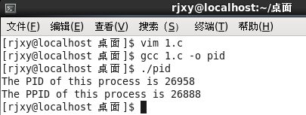
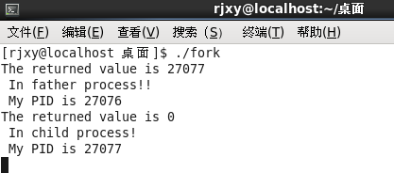
Execlp.c
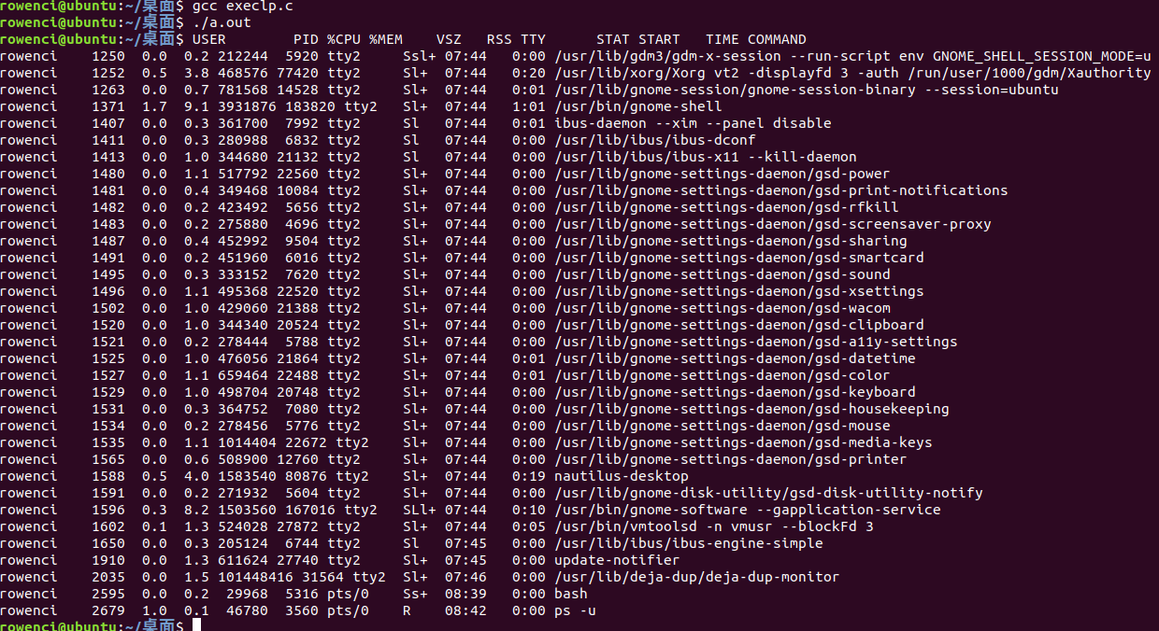

Execl.c
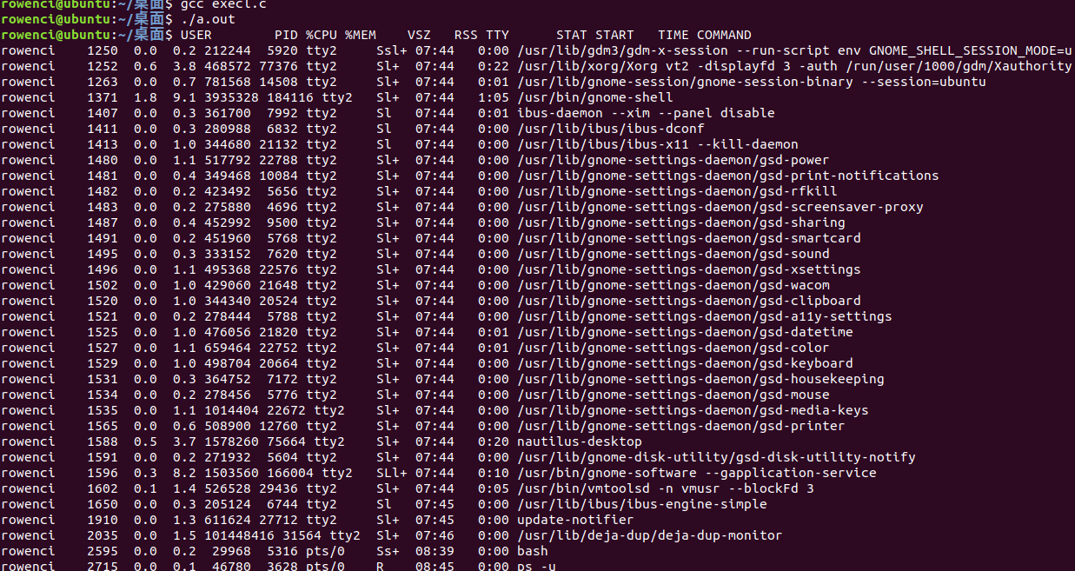
Execle.c
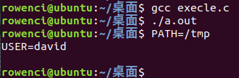

Execve.c
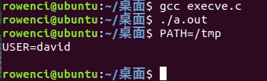

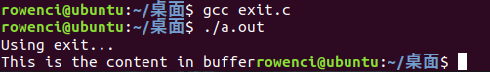
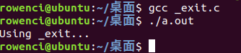
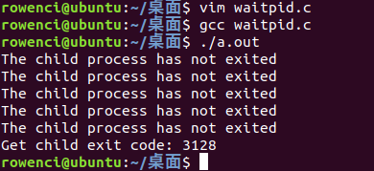

进程号不相同

Execlp()
#include <stdio.h>
#include <unistd.h>
#include <stdlib.h>
#include <errno.h>

int main(){
if(fork() == 0){
if((execlp("find", "find", "/", "-name", "abc", NULL)) < 0){
perror("execlp error\n");
}
}
}

Execl()
#include <unistd.h>
#include <stdio.h>
#include <stdlib.h>
#include <errno.h>

int main(){
if(fork() == 0){
if((execl("/usr/bin/find","find","/","-name","abc",NULL)) < 0){
perror("execl error\n");
}
}
}

Execv()
#include <stdio.h>
#include <unistd.h>
#include <stdlib.h>
#include <errno.h>

int main(){
char *arg[] = {"find","/","-name","abc",NULL};
if(fork() == 0){
if(execv("/usr/bin/find", arg) < 0){
perror("execv error\n");
}
}
}

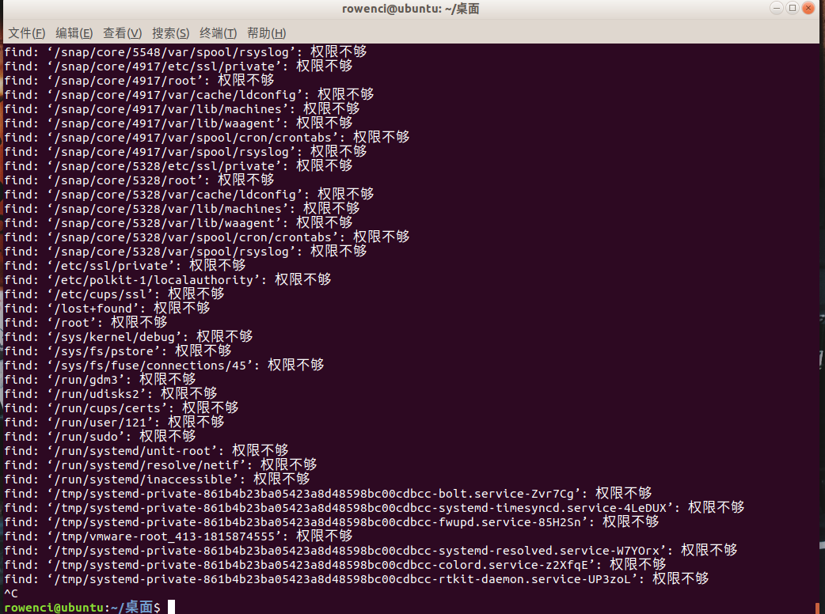

#include <sys/types.h>
#include <sys/wait.h>
#include <unistd.h>
#include <stdio.h>
#include <stdlib.h>
#include <errno.h>

int main(){

int pidm = getpid();

pid_t pro1 = fork();
pid_t pro2;

if(pro1 == 0){
if(execlp("ls","ls","-l",NULL) < 0){
perror("exec error\n");
}
}
waitpid(pro1,NULL,0);

pro2 = fork();

if(pro2 == 0){
sleep(5);
printf("\nprocess2 exit\n");
}

waitpid(pro2,NULL,WNOHANG);

return 0;

}

